Объявляем бой наркомании всей!
Мы хотим видеть счастье планеты детей.
Если враг угрожает здоровью людей,
Значит, зло пересеки и навечно убей!
Нет наркотикам! Нет!
Будь здоровой, Земля!
Пусть очищены будут от зелья поля!
Дети в мире и в счастье живут среди нас.
Нет наркотикам! Нет!

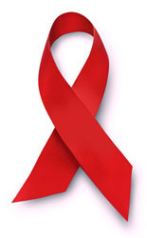
К сожалению, наркотики давно стали одной из самых серьезных проблем в современной жизни. Возможно, у вас есть знакомые или даже друзья, которые с этим столкнулись. Кто-то из них до сих пор не осознает, с чем связался, кто-то давно и безрезультатно пытается "соскочить", кто-то - кого-то уже нет.

Наркомания - глобальная проблема, которая с каждым новым днем поглощает все больше человеческих судеб. Эта болезнь, рушит в человеке личность, превращая его в зомби, с одной лишь потребностью - раздобыть новую порцию наркотика, с целью уйти от реальности в свой собственный мир иллюзий.
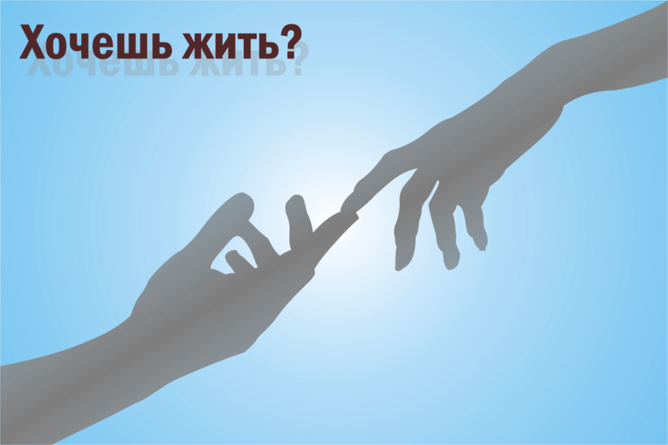
Для того, чтобы стать наркоманом, достаточно всего лишь один единственный раз попробовать наркотик.
Как правило, у большинства попробовавших наркотик, через какое-то время, появляется желание еще раз погрузиться в наркотическую эйфорию
Естественно, все это постепенно начинает превращаться в замкнутый круг, выход из которого ограничен очень узкими рамками зависимости.
Все начинается с, казалось бы, безобидного предложения кого-нибудь из знакомых - попробовать наркотик. Первое знакомство с наркотиком может произойти в школе, институте, дворовой компании - Вот только завязывают с их употреблением очень немногие. По статистике - это 5-10%. Пристраститься - легко, отказаться - сложно.
Выбор который делают здравомыслящие люди, очевиден - Нет наркотикам!

Вовремя сказать "нет".
Сможешь ли ты пройти этот тест о наркотиках?
Правда или ложь?
1. Существуют плохие и хорошие наркотики.
2. Некоторые наркотики не вредят вашему разуму.
3. Никто не знает, что заставляет людей принимать наркотики.
4. К большинству наркотиков не привыкают.
5. Алкоголь не является наркотиком.
6. Марихуана не вредна.
7. Экстази безопаснее других наркотиков.
8. Наркотики способствуют творчеству.
9. Наркотики увеличивают силу.
10. Наркотики держатся в организме один день.
Все десять утверждений не верны!

Остановись и подумай, хочешь ли ты такой жизни?

Умей сказать “нет”! Ведь ты – личность! Неповторимая! Уникальная!

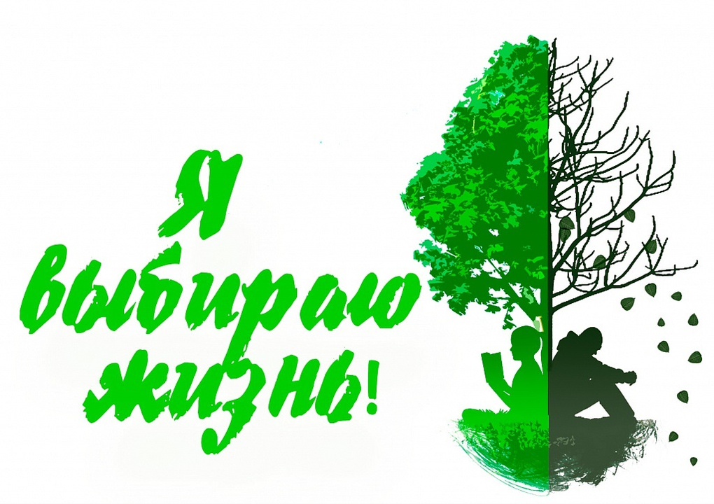

Посмотри на свою левую ладонь...

Видишь эти линии?
Одна из них - твоя линия жизни
Она свободна и независима как ты сам...
Согласись, это приятней,
Чем быть рабом наркотика.
В народе говорят: “Хочешь быть счастлив один день – сходи в гости, хочешь быть счастлив неделю – женись, хочешь быть счастлив месяц – купи себе машину, хочешь быть счастлив всю жизнь – будь здоров!”.

Так будьте здоровы!

Самый верный способ избежать плачевного исхода - сказать нет в самом начале, когда предлагают попробовать первый раз.

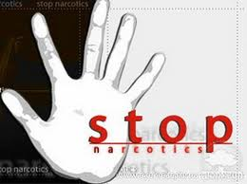

Наш адрес:
пгт.Пойковский,
1 мкр., 33-г
Контактные телефоны:
8(3463)215856
8(3463)255721

Наш сайт:
http://www.zabota.usonnf.ru/

Бюджетное учреждение Ханты-Мансийского автономного округа - Югры «Нефтеюганский районный комплексный центр социального обслуживания населения»

Наркотикам – нет!
Скажи всем друзьям!
Наркотикам – нет!
Скажи себе сам!
Наркотики – плохо!
Знай всегда!
Наркотики – смерть!
Убьешь себя!
гп. Пойковский
2018г.

